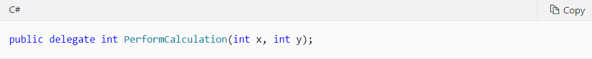

Khai báo delegate sử dụng cho method

Method ở đây có thể là instance hoặc static method

Delegate giống như con trỏ của c++, trỏ đến vị trí của hàm được khai báo để gọi hàm đó, nhưng delegate chỉ sử dụng với oop

Khi có delegate, có thể sử dụng hàm đó như một thông số cho hàm khác

Có thể sử dụng delegate để định nghĩa cho callback function

Delegate có thể được kết nối lại với nhau, ví dụ khi một event xảy ra thì nhiều method được gọi kế tiếp nhau

Method ko cần phải match chính xác cái delegate

**Using Delegates**

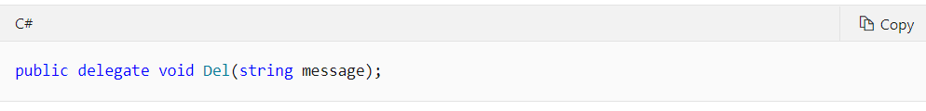

Khai báo delegate del với kiểu trả về là void, thông số truyền vào là string

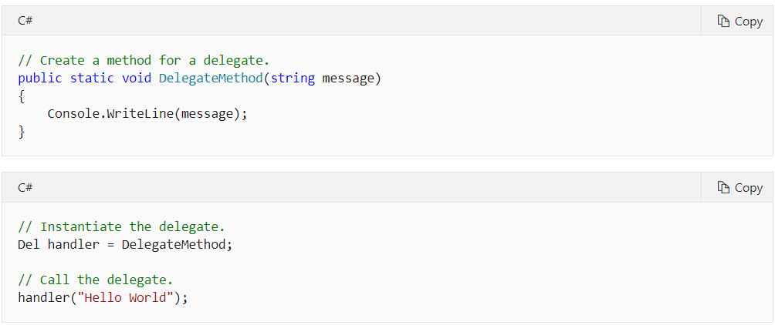

Method sẽ được gọi thông qua delegate handler, thông số trong handler sẽ được pass qua sử dụng trên method

Delegate được khởi tại từ sealed class, nên bản chất delegate là obj (instance), nên có thể đưa delegate đại diện cho hàm, làm param cho 1 hàm khác

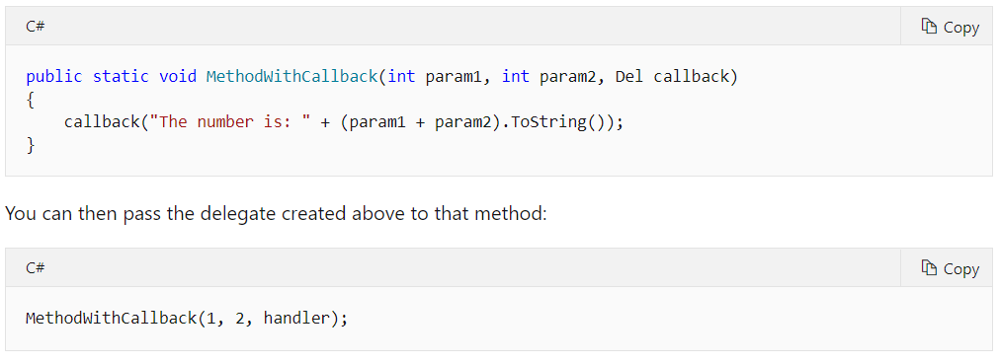

Sử dụng delegate để sử dụng callback function

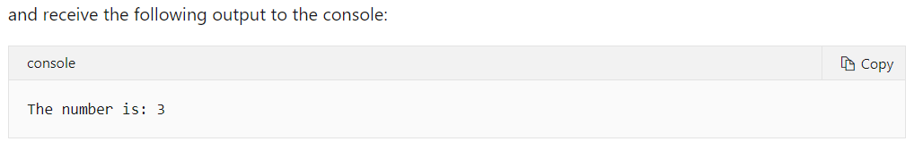

Khi sử dụng delegate chon instance, deligate sẽ tham chiếu cái instance đó và cả method. Delegate không biết về instance type mà chỉ biết cái method mà nó wrap, nên delegate có thể refer cho bất kỳ object nào miễn là cái method map vs delegate

Còn đối với static method, delegate chỉ tham chiếu tới method

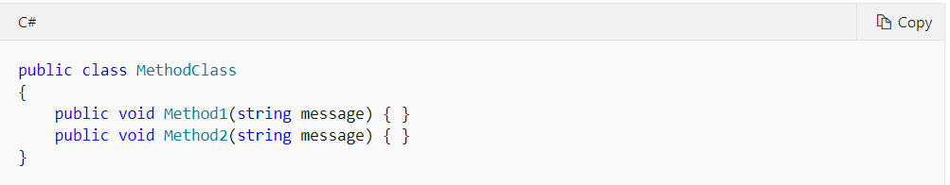

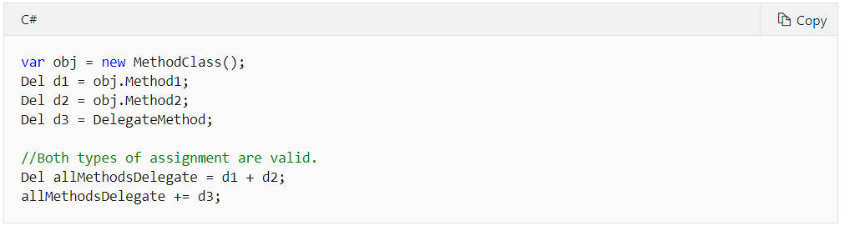

Gọi được nhiều deligate cho cùng 1 biến kết quả

Việc thực hiện delegate allMethodsDelegate các method trong đó sẽ được gọi theo thứ tự lúc cộng vào

Nếu allMehtodsDelegate sử dụng param, thì param đó sẽ được truyền cho các hàm trong đó theo thứ tự, hàm 1 cần 1 biến thì lấy biến đẫy, sau đó hàm 2 cần 2 biến thì lấy 2 biến kế tiếp

Khi một trong 3 method lỗi, thì lỗi đó thành lỗi của delegate, và không có method nào trong delegate được gọi

Nếu các hàm trong đó có return giá trị, thì giá trị return của hàm cuối sẽ là giá trị return của delegate

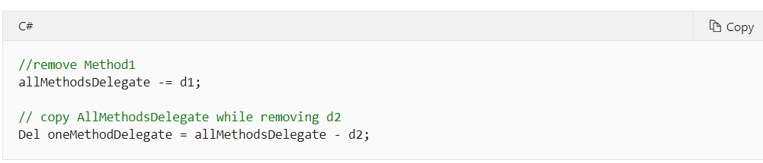

Có thể bớt method trong delegate ra

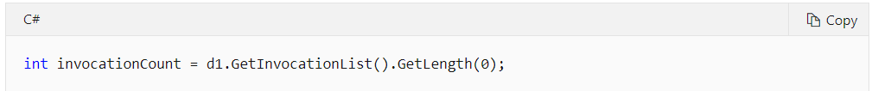

Delegate là object của class delegate thừ kế từ System.Delegate vì thế các object của delegate có thể gọi các method của class này

Ví dụ ở trên trả về số lượng hàm trong delegate đó

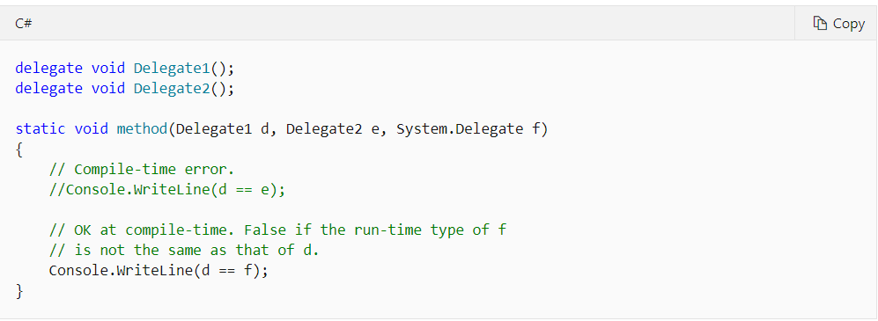

Việc so sánh các delegate khác nhau sẽ dẫn đến lỗi

Nhưng nếu so sánh delegate với instance của System.Delegate thì ko lỗi nhưng kết quả sẽ là false

Khai báo delegate là một tham số của hàm, thì có thể truyền vào chổ delegate đó 1 method, Anonymous Method, 1 lamda expression hoặc 1 delegate, phải có tham số đầu vào và trả về giống delegate đã định nghĩa

Func và action là build in delegate